Naslov projekta: Poročilo o arheološkem delu na lokaciji DV Cirkovce – Pince 2x400 kV, SM 260, 261 in 262, površina 3x1600m²

EŠD: 30049 Dolina pri Lendavi – Arheološko območje Trnovc
23610 Pince – Prazgodovinska naselbina Pod Grunti
Številka soglasja za
raziskavo: 62240-461/2020/2

Koda raziskave: 20-0450

Vodja raziskave: Primož Predan Grega Čakš, univ. dipl. arheolog
in
Grega Čakš, univ. dipl. arheolog

Datum izvedbe
terenskih del: november in december 2020

Avtor poročila: Primož Predan, univ. dipl. arheolog
Ana Vičar, mag. arheologije
Grega Čakš, univ. dipl. arheolog
Rok Bremec, univ. dipl. arheolog
Datum izdelave poročila: januar 2021

Naročnik: Eles d.o.o.
Hajdrihova ulica 2
1000

Izvajalec: PJP d.o.o.
Trg Alfonza Šarha 1
2310 Slovenska Bistrica

Konservatorski nadzor: Andrej Magdič, univ. dipl. arheolog, višji konservator iz ZVKDS OE Maribor

in

Branko Kerman, univ. dipl. arheolog, muzejski svetovalec iz Pomurskega muzeja Murska Sobota

UVOD IN METODOLOGIJA DELA

Lokacije predvidenih stojnih mest 260, 261 in 262 (stojna mesta v nadaljevanju SM) se nahajajo znotraj območja registrirane enote kulturne dediščine Pince – Prazgodovinska naselbina Pod Grunti (EŠD 23610) in v bližini območja registrirane enote kulturne dediščine Dolina pri Lendavi – Arheološko območje Trnovc (EŠD 30049).
Zavod za varstvo kulturne dediščine Slovenije - OE Maribor je podal kulturnovarstvene pogoje št. 35107-1098/2014/2-AM z dnem 25.2.2015, v skladu s katerimi se more na obravnavanih parcelah izvesti arheološka raziskava v obliki arheoloških izkopavanj. Na vsaki od naštetih lokaciji SM je bilo potrebno izvesti arheološka izkopavanja na površini 1600 m² , torej v našem primeru skupaj 4800 m².
Arheološko raziskave je izvedla ekipa podjetja PJP d.o.o. pod vodstvom Primoža Predana, univ. dipl. arheologa in Grege Čakša, univ. dipl. arheologa, ter pod strokovnim nadzorom Andreja Magdiča, univ. dipl. arheologa, višjega konservatorja iz ZVKDS OE Maribor. Delo na terenu smo izvedli od 26.11. do 18.12.2020.
Z arheološkimi izkopavanji smo skušali ugotoviti obseg, ohranjenost in intenziteto arheoloških struktur ter ugotoviti naravo in globino stratigrafije. Strojno smo odkopavali in sproti odvažali vrhnjo plast (ornico). Ustavili smo se na plasti, kjer smo že uspeli zaznati antropološke ostanke. Nato smo dela nadaljevali ročno. Plasti smo izkopavali stratigrafsko.
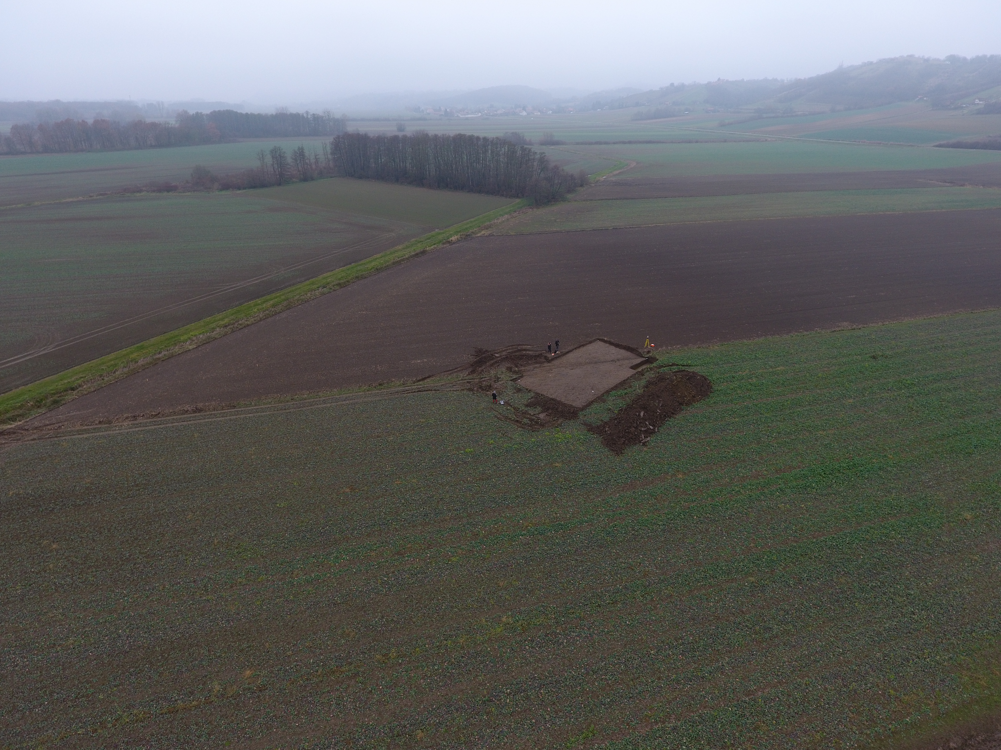
Pogled na začetek izkopavanj na lokaciji SM 260 (pogled proti zahodu) (foto: Jernej Umek).

LEGA IN PROSTOR RAZISKAV

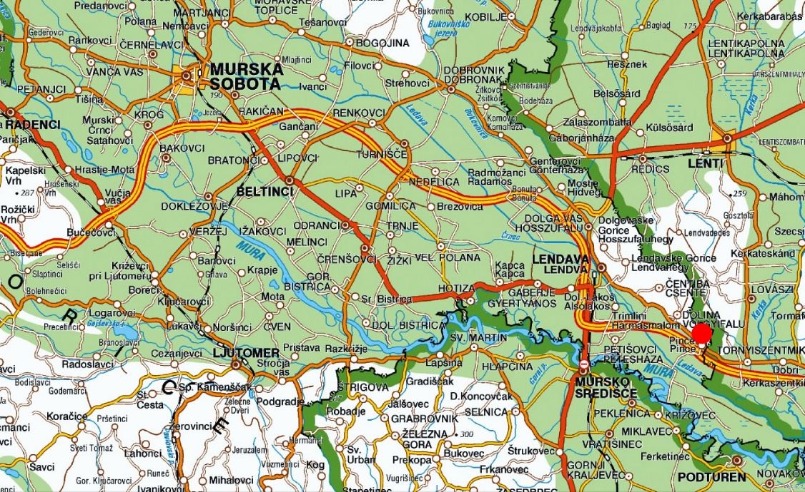
Lokacija raziskav (vir: www.geopedia.si).
Najdišče se nahaja pri naselju Pince pri Lendavi na območju toponima Pod Grunti, pod obronki Lendavskih goric, na skrajnem severovzhodnem delu Prekmurja, pri meji z Madžarsko. Pince so naselje v občini Lendava, na njenem skrajnem vzhodnem robu, tik ob Slovensko-Madžarski meji. Kraj je opredeljen kot območje, kjer avtohtono živijo pripadniki madžarske narodne skupnosti. Večino območja prekrivajo obdelovalne, poljedelske površine.

PRELEMINARNE UGOTOVITVE RAZISKAVE

Stratigrafija najdišč je bila precej enostavna in enotna, saj se je izkazalo, da je na celotnem območju izkopnega polja v polpreteklem obdobju potekal proces globokega oranja, ki je arheološke ostanke uničil do globine 0,5 - 0,6 m, zato smo v večji meri odkrili arheološke strukture, ki so bile vkopane v geološko plast.
Na območju SM 260 smo skupno dokumentirali 116 manjših jam za kole, t.i. stojk, 10 različno oblikovanih jam, 4 kurišča, 3 večje plitke jame, ki jih lahko interpretiramo kot objekte, jarek ter vodohram oziroma vodnjak. Glede na samo obliko objekta 1 (v zemljo vkopana bivališča oz. zemljanke) in postavitev stojk, lahko govorimo o poznoantičnem obdobju. Za ostale objekte bi lahko našli vzporednice tudi s kelti, torej jih umeščamo v latensko obdobje (preprost nadzemen tip stavbe pravokotne oblike). Ostale objekte, grajene v stojkasti tehniki, pa bi lahko uvrstili v rimsko obdobje. Vodohram oziroma vodnjak je bil okroglega tlorisa, v spodnjem delu pa je imel pravokotno konstrukcijo iz lesa.

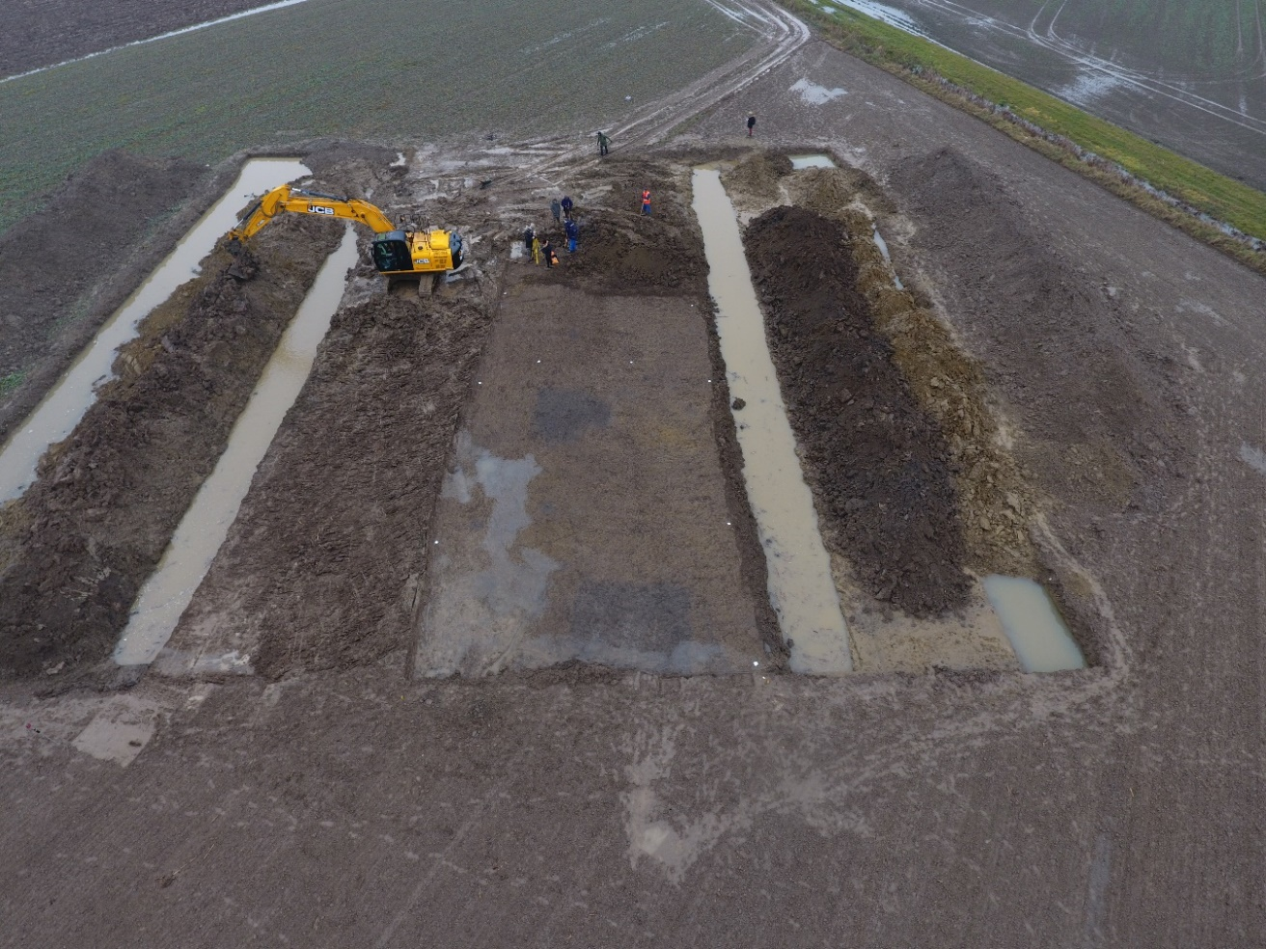
Objekt 1
Objekt 2
Pogled na objekta 1 in 2 (zemljanki), pogled proti jugovzhodu (foto: Jernej Umek).
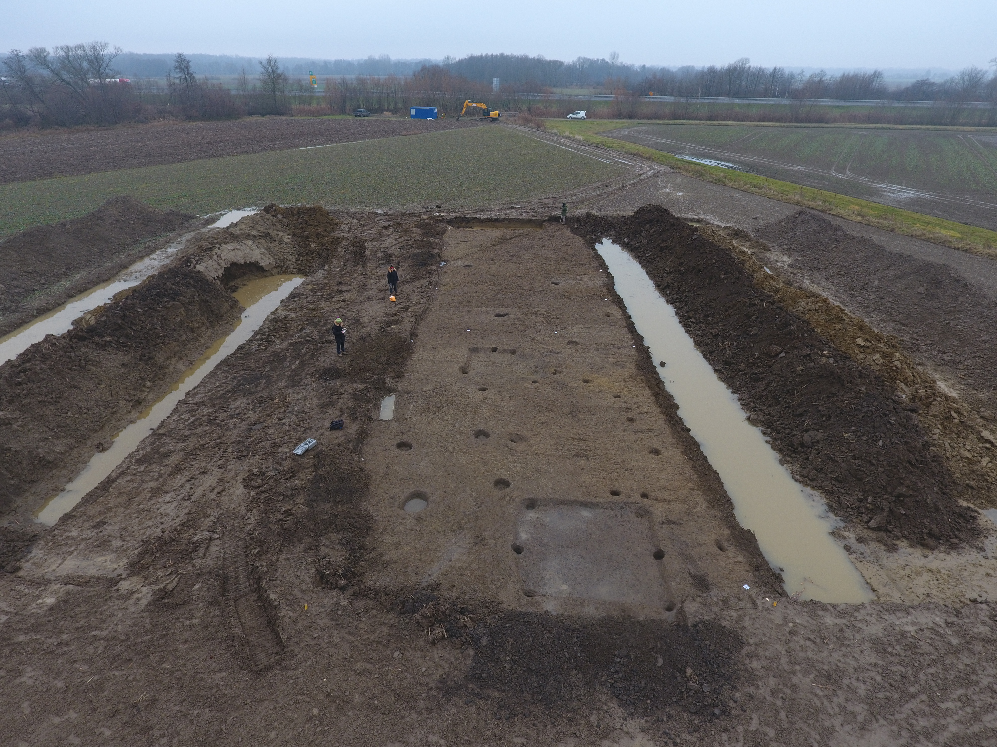
Preprost nadzemen tip stavbe
Objekt 1
Objekt 2
Pogled na objekta 1 in 2 (zemljanki, vidne stojke) ter množico stojk, pogled proti jugovzhodu (foto: Jernej Umek).

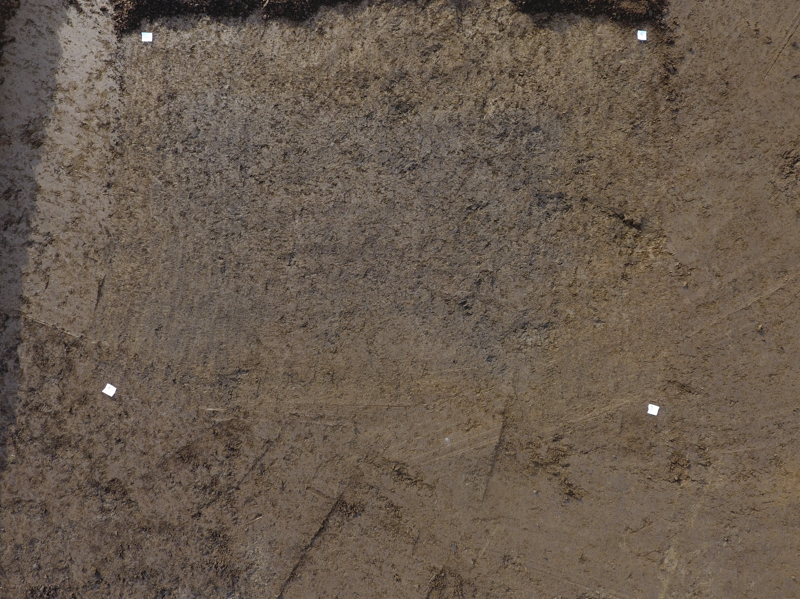
Pogled na objekt 3 (zemljanka) (foto: Jernej Umek).

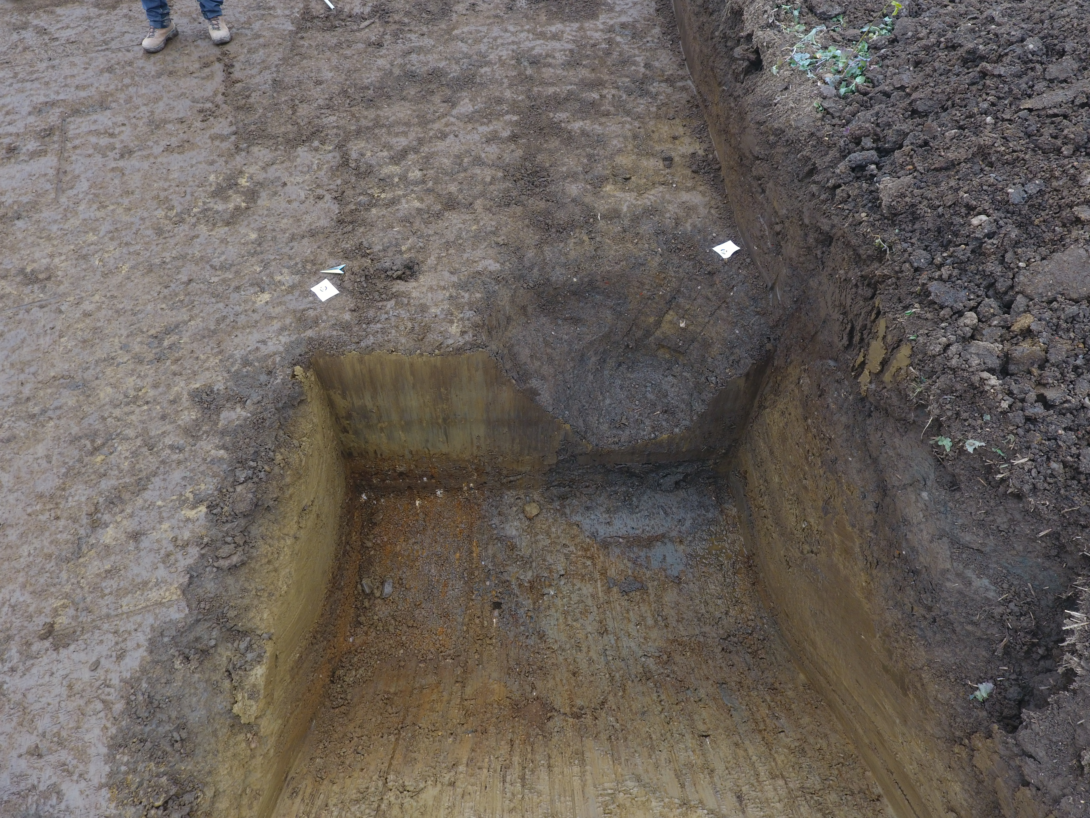
Pogled na vodohram oziroma vodnjak, zgornji del, ki ima okrogel tloris (foto: Jernej Umek).

Na območju SM 261 smo skupno dokumentirali 151 jam različnih oblik, 2 pravilni jami v velikosti 1 x 1 m, 3 manjše kanale in srednje velik kanal (korito). Večina odkritih struktur se pojavlja v južnem delu izkopnega polja. Odkrili smo različne ostanke enostavnih objektov, ki bi jih opredelili kot točkovni objekti in polzemljanke. Med dokumentiranimi jarki bi izpostavili dva jarka, ki sta potekala v smeri severozahod-jugovzhod in sta vsebovala gradbeni material iz rimskega obdobja. Oba jarka bi opredelili kot vodni koriti, ki sta ločili močvirnato območje na severu, od nekoliko bolj suhega dela terena, ki je bilo na jugu.

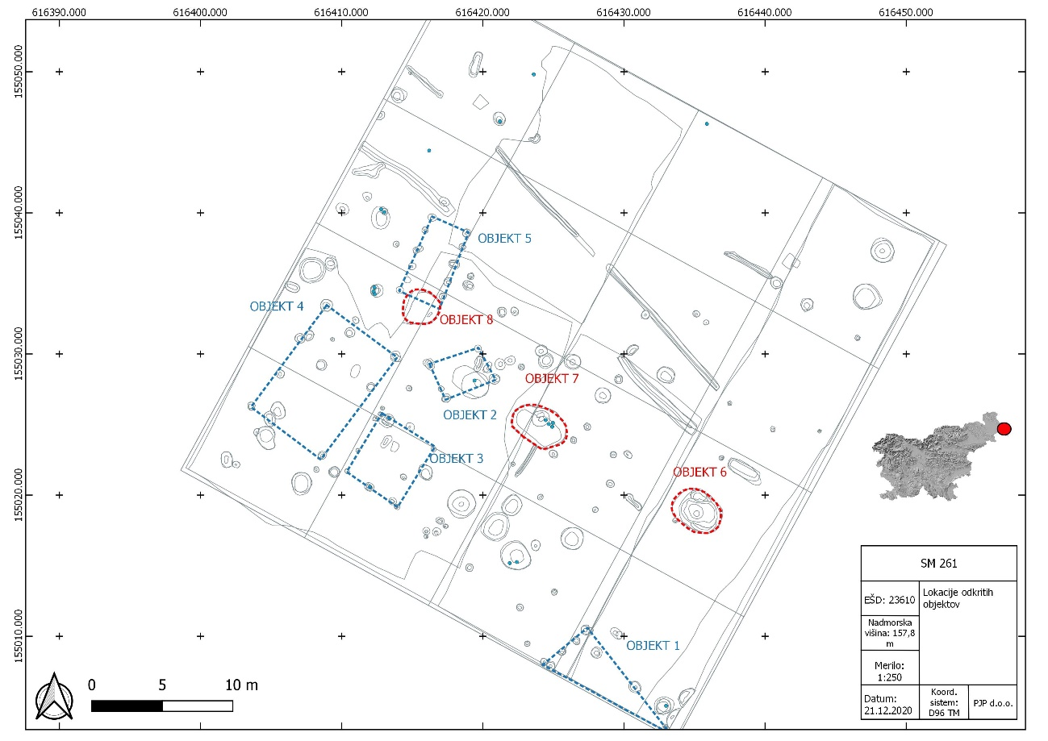
Odkriti rimskodobni objekti na območju raziskave SM 261 (obdelava: B. Kumer in R. Bremec).

Na območju SM 262 smo skupno dokumentirali 17 jam različnih oblik.

ZAKLJUČEK

Na obravnavanem območju smo odkrili manjša naselja z več bivanjskimi objekti v obliki zemljank/polzemljank, manjšimi enostavnejšimi objekti, kurišči, vodnjakom ter jarki. Omenjeni objekti so bili grajeni iz lesa, za izolacijo pa so uporabili glino in trs.
Sklepati je mogoče da se je uporaba prostor (naseljenost) razprostirala na celotni površini od SM 260 do SM 262.
Gradivo, ki smo ga odkrili, je moč opredeliti v različna obdobja, vendar glavnina najdb sodi v rimskodobni čas z vplivom iz prazgodovinskega obdobja ter v latensko obdobje.

Kerman 2018, 6.
Dr. Tica G. 2017, Doktorska disertacija Goti med Jadranom in Panonijo, str.175.
Dr. Kerman B. 2017, Kelti so tudi tu, Sledovi keltske poselitve v Prekmurju, str. 25.

